**ADA 06: Algoritmos iterativos**

**Descripción:** Utilizando la herramienta PSeInt realice los siguientes algoritmos mediante Pseudocódigo y diagramas de flujo.

**Notas:**

* Deberá exportar su código a un html y posteriormente pegarlo en word en el ejercicio correspondiente, esto para que el formato a colores se mantenga.
* Deberá exportar sus digramas de flujo al formato de imagen .png y posteriormente pegarlo en word en el ejercicio correspondiente, esto para que el formato a colores se mantenga.
* Recuerde lo siguiente:
  + Utilizar el perfil UADY
  + Escribir comentarios a su código.
  + Utilizar nombres de variables de acuerdo a lo que vaya a almacenar.

1. Se requiere un algoritmo para obtener la edad promedio de un grupo de N alumnos mediante la utilización de un ciclo “Mientras”. Realice el diagrama de flujo y el pseudocódigo.

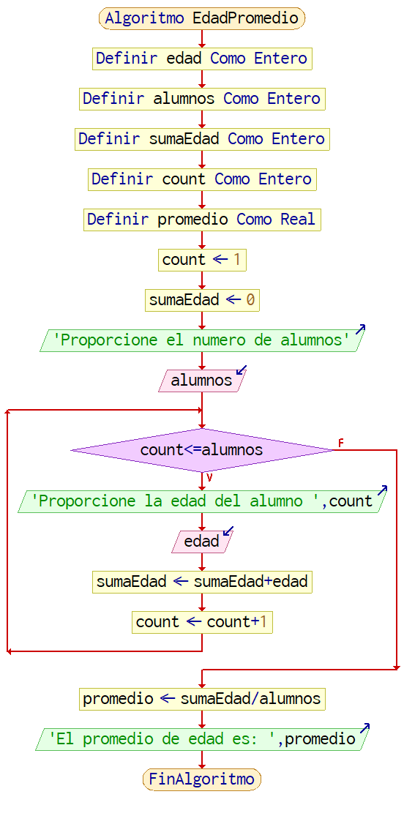

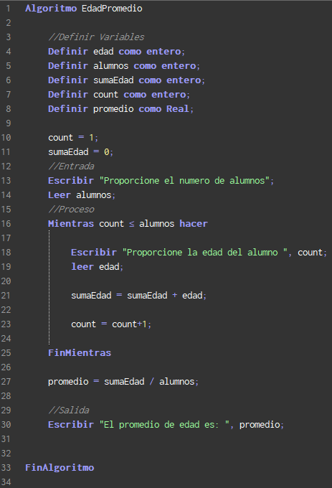

1. Se requiere un algoritmo para obtener la edad promedio de un grupo de N alumnos mediante la utilización de un ciclo Repite. Realice el diagrama de flujo y el pseudocódigo.

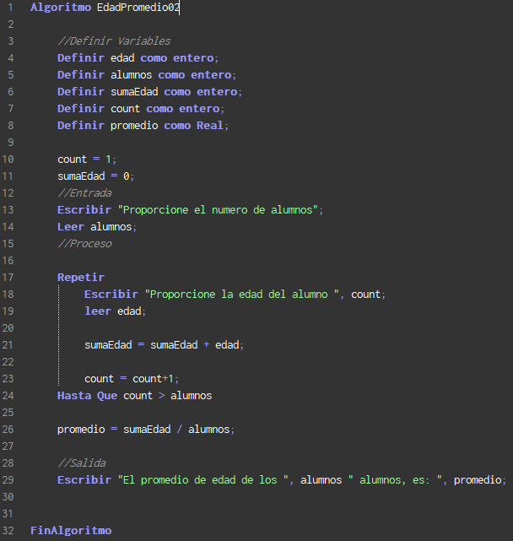

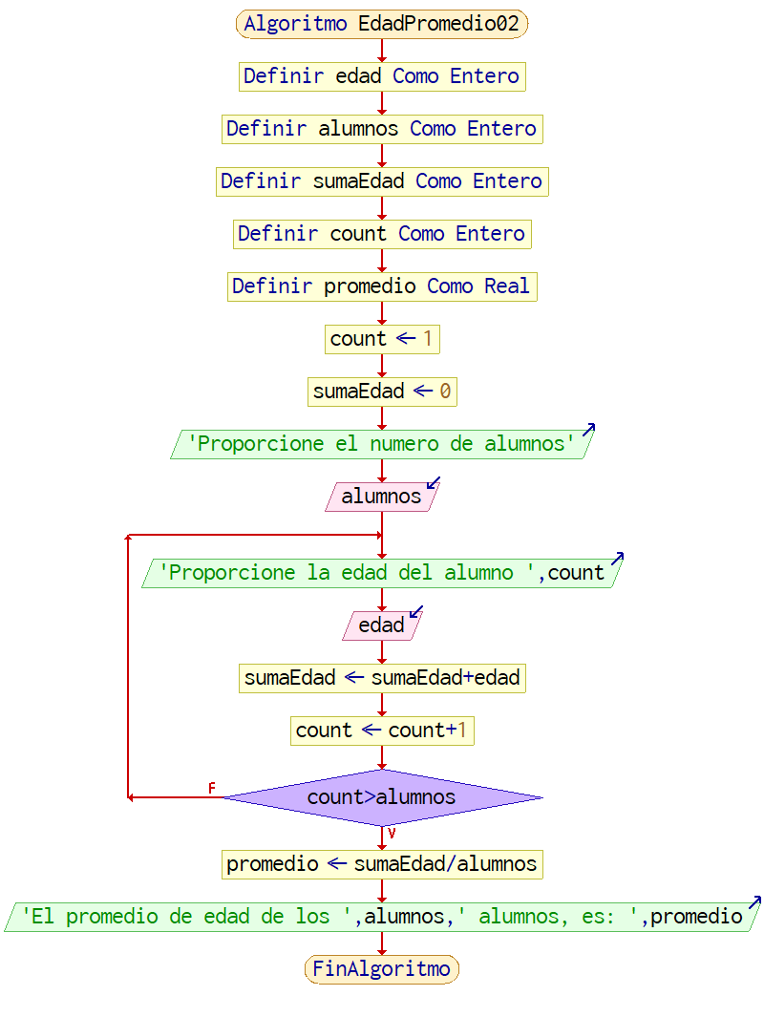

1. Se requiere un algoritmo para obtener la edad promedio de un grupo de N alumnos mediante la utilización de un ciclo Desde. Represéntelo con el pseudocódigo y el diagrama de flujo.

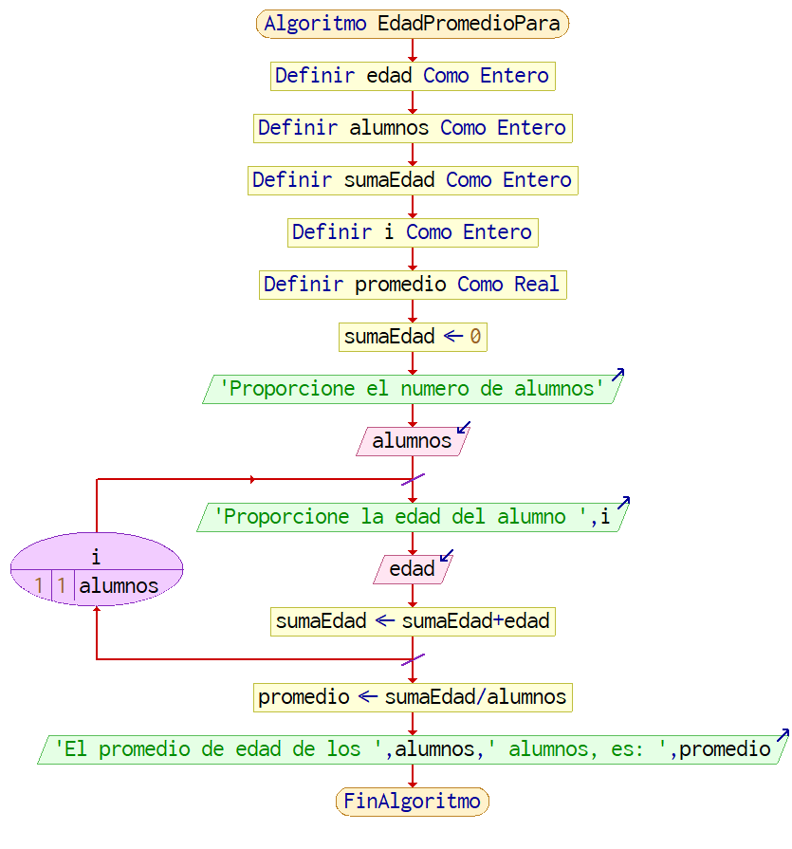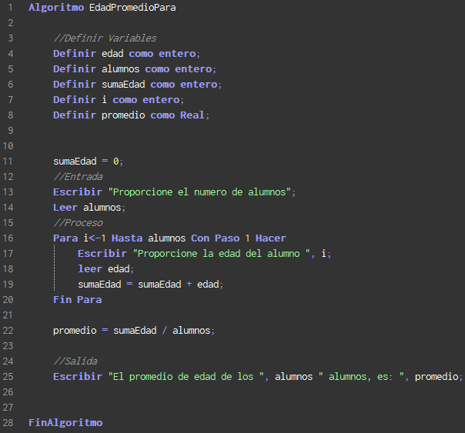

1. Se requiere un algoritmo para obtener la estatura promedio de un grupo de personas, cuyo número de miembros se desconoce, el ciclo debe efectuarse siempre y cuando se tenga una estatura registrada. Represéntelo mediante el pseudocódigo y el diagrama de flujo.

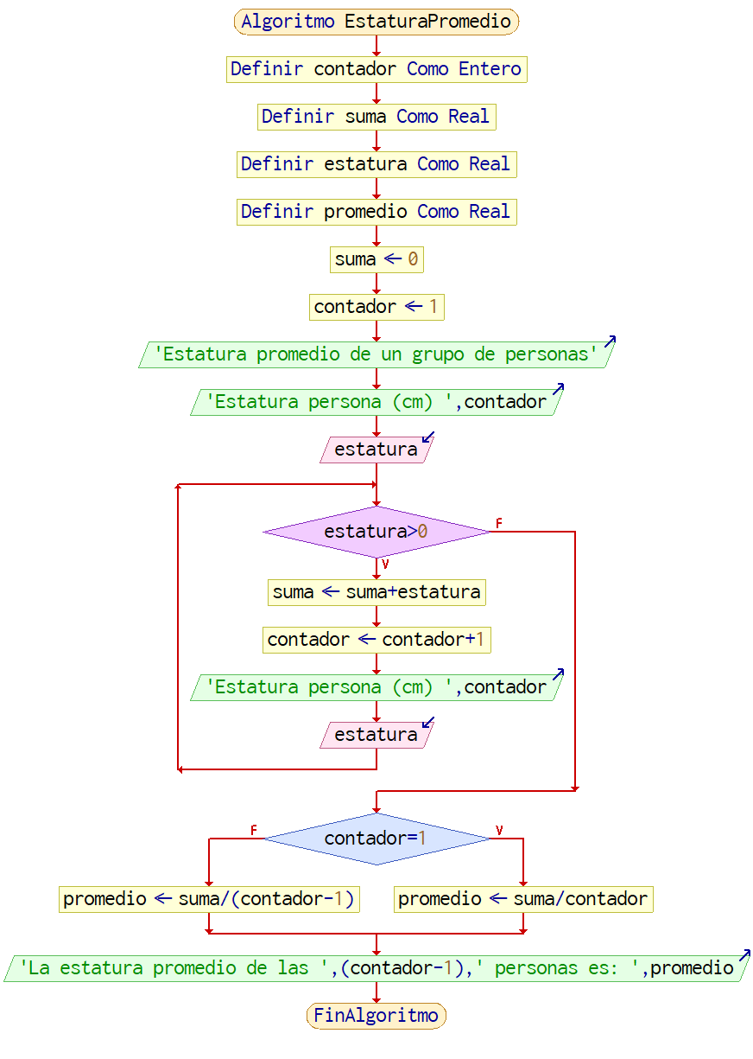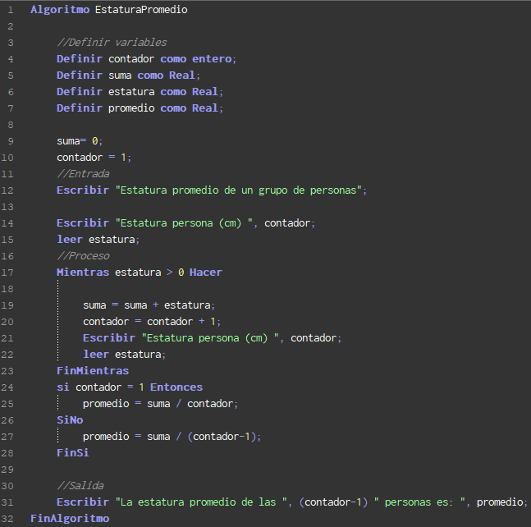

1. Realice un algoritmo para obtener la tabla de multiplicar de un entero K comenzando desde el 1. Represéntelo mediante diagrama de flujo y pseudocódigo.

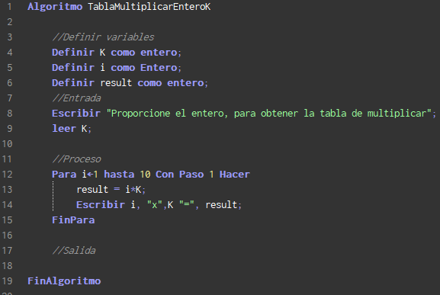

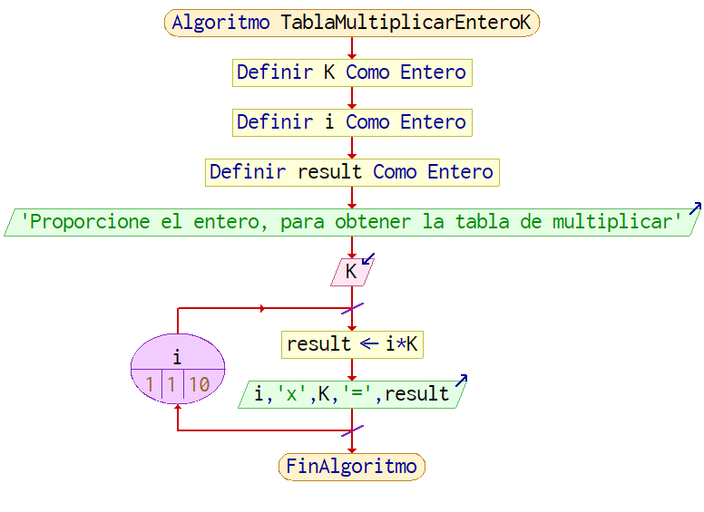

1. Se requiere un algoritmo para determinar cuánto ahorrará una persona en un año, si al final de cada mes deposita variables cantidades de dinero; además, se requiere saber cuánto lleva ahorrado cada mes. Represéntelo mediante el pseudocódigo y el diagrama de flujo.

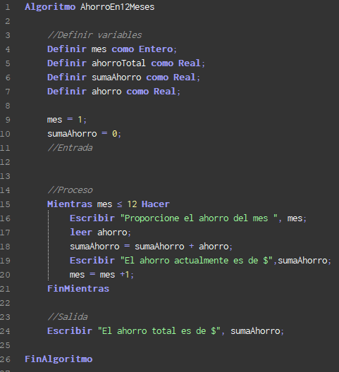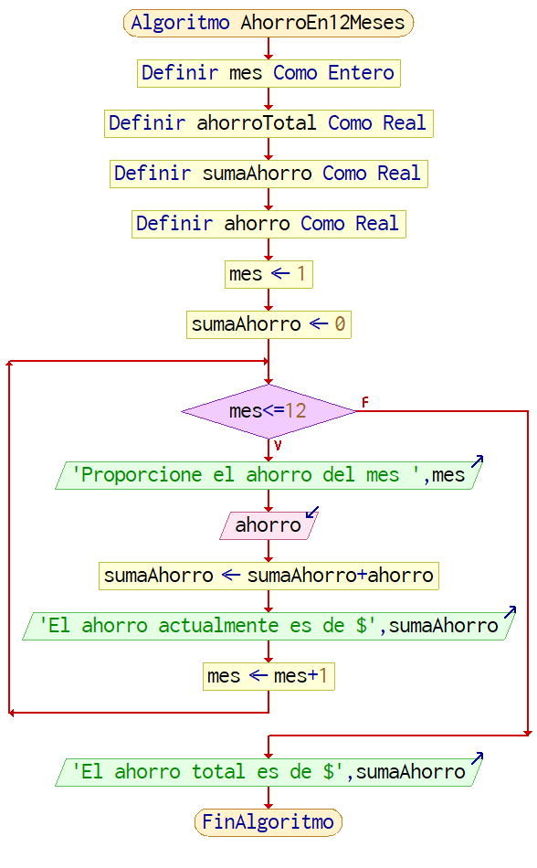

1. Realice un algoritmo para generar e imprimir los números primos que se encuentran entre 0 y 100. Recordar que un número primo es aquel que sólo es divisible entre 1 y él mismo. Represéntelo mediante el pseudocódigo y el diagrama de flujo.

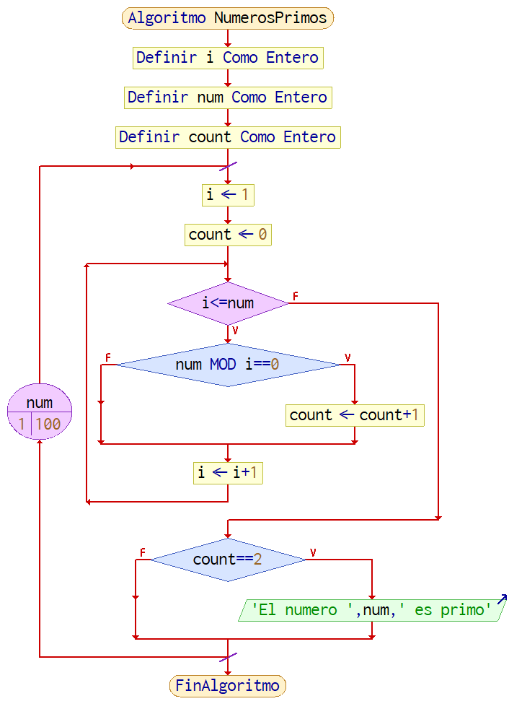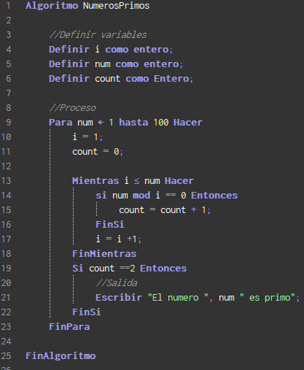

1. Realice un algoritmo para generar N elementos de la sucesión de Fibonacci (0, 1, 1, 2, 3, 5, 8, 13,...). Represéntelo mediante el pseudocódigo y el diagrama de flujo.

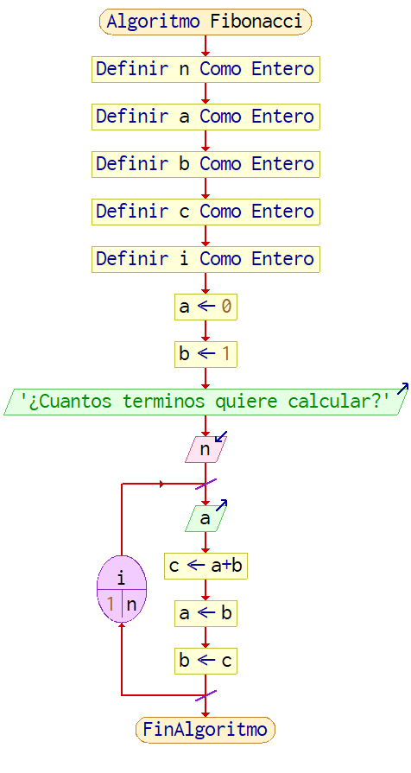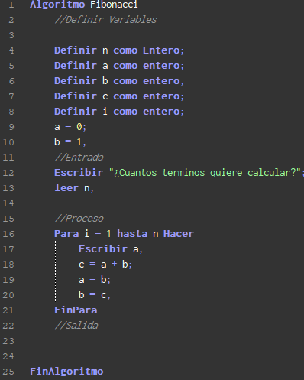

1. Una empresa tiene el registro de las horas que trabaja diariamente un empleado durante la semana (seis días) y requiere determinar el total de éstas, así́ como el sueldo que recibirá́ por las horas trabajadas. Represente en pseudocódigo y diagrama de flujo.

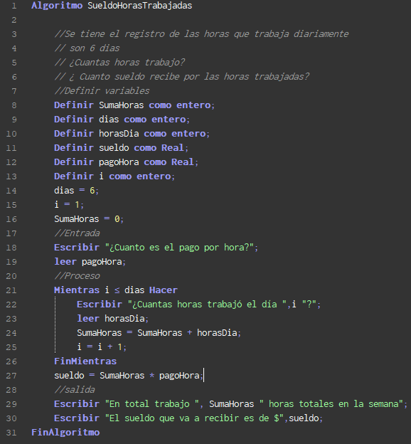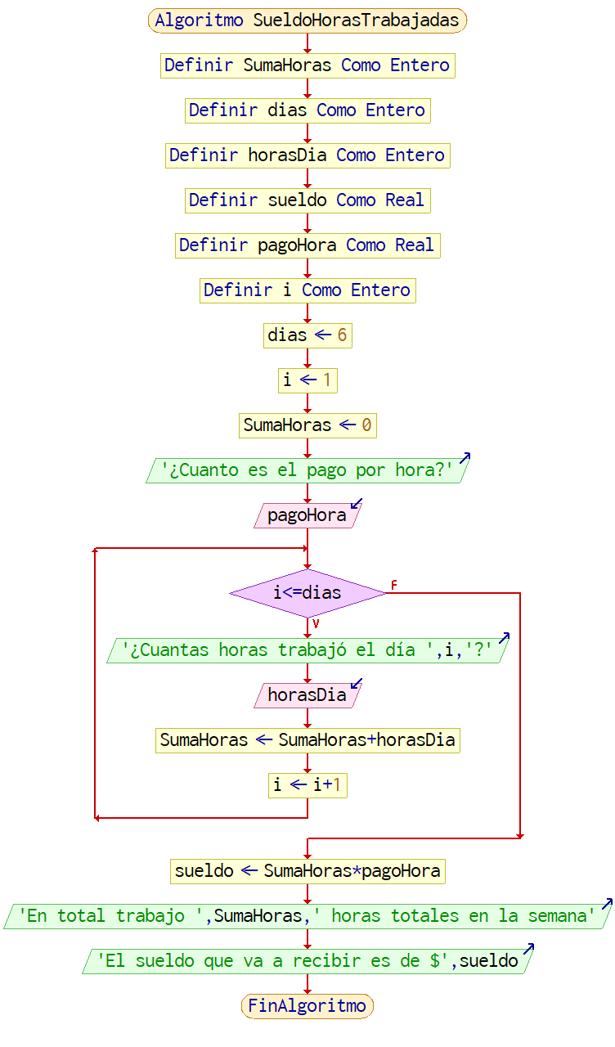

1. Un empleado de la tienda “Tiki Taka” realiza N ventas durante el día, se requiere saber cuántas de ellas fueron mayores a $1000, cuántas fueron mayores a $500 pero menores o iguales a $1000, y cuántas fueron menores o iguales a $500. Además, se requiere saber el monto de lo vendido en cada categoría y de forma global. Realice un algoritmo que permita determinar lo anterior y represéntelo mediante el diagrama de flujo y el pseudocódigo.

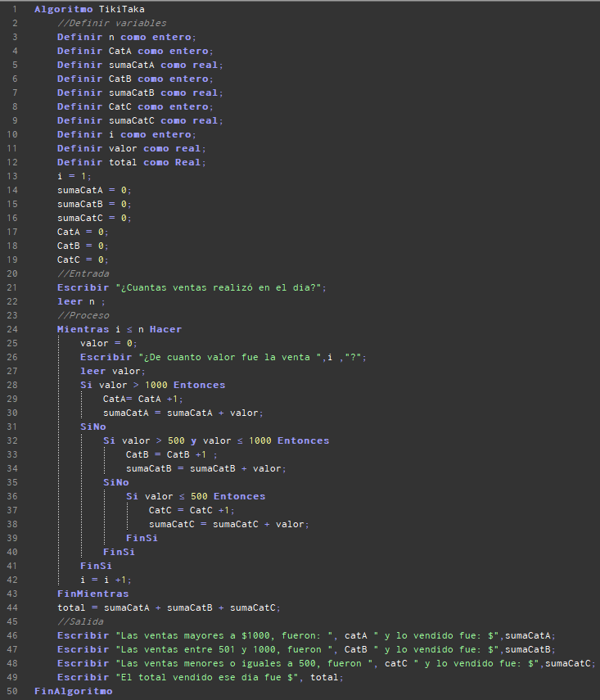

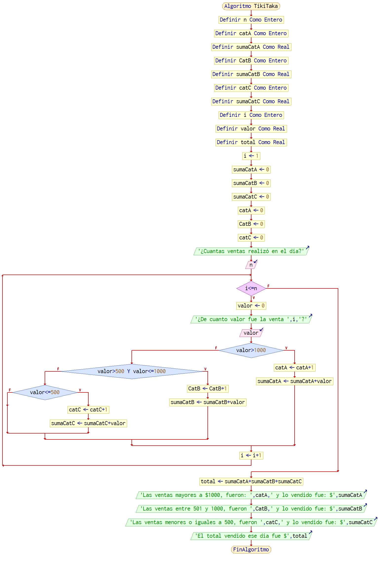

1. Una persona adquirió́ un producto para pagar en 20 meses. El primer mes pagó $10, el segundo $20, el tercero $40 y así́ sucesivamente. Realice un algoritmo para determinar cuánto debe pagar mensualmente y el total de lo que pagó después de los 20 meses y represéntelo mediante el diagrama de flujo y el pseudocódigo.

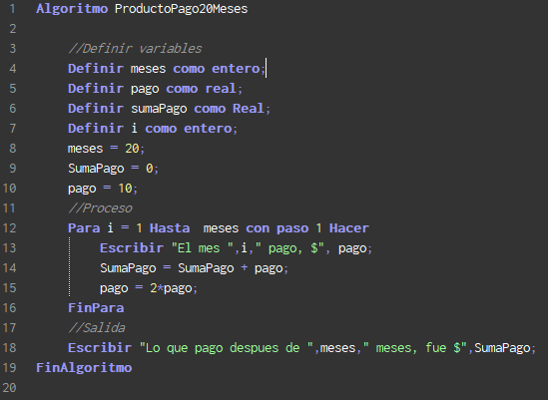

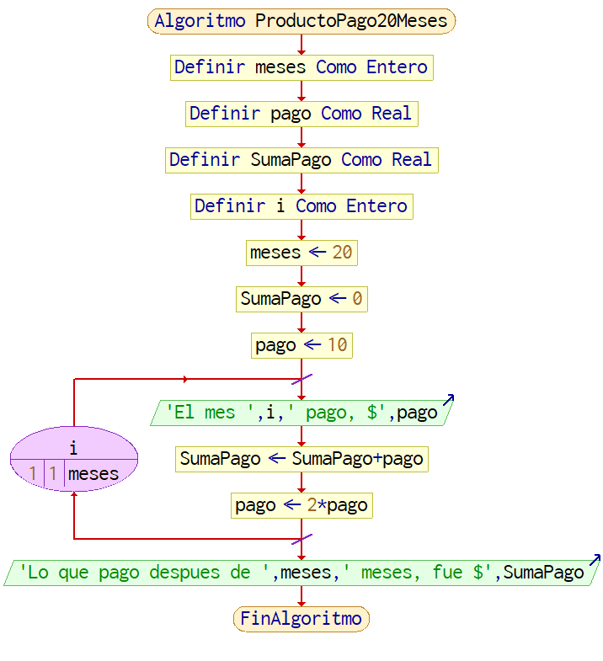

1. Una empresa les paga a sus empleados con base en las horas trabajadas en la semana. Para esto, se registran los días que laboró y las horas de cada día. Realice un algoritmo para determinar el sueldo semanal de N trabajadores y además calcule cuánto pagó la empresa por los N empleados.

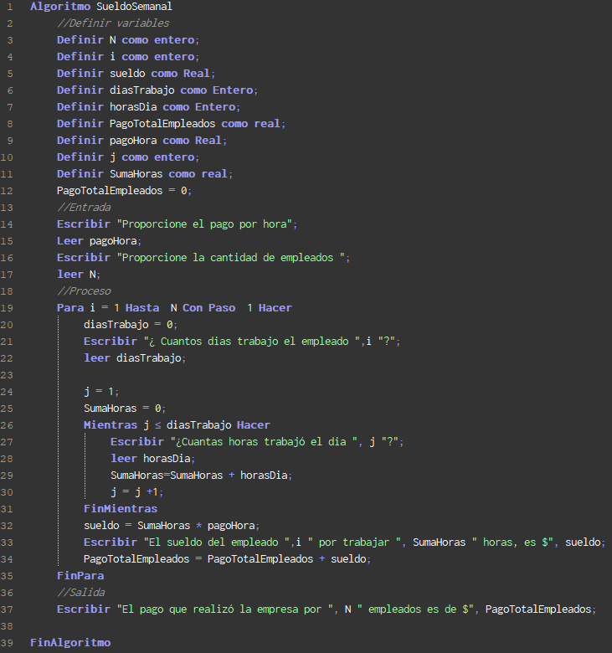

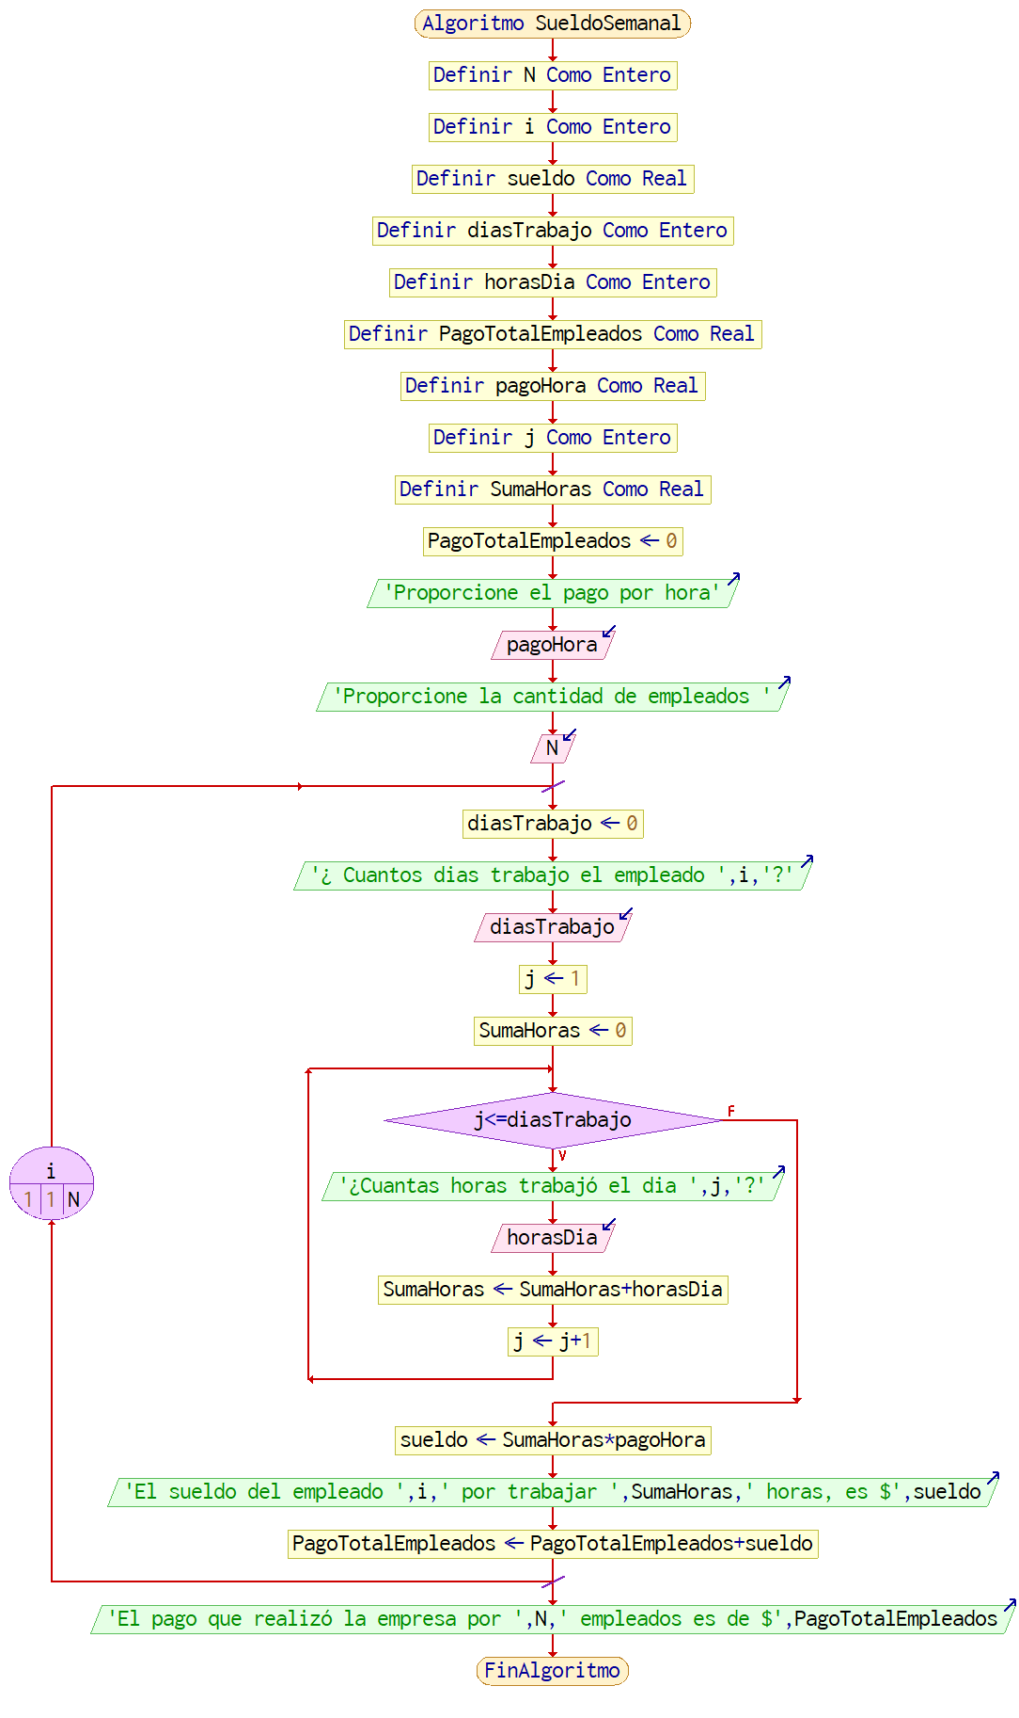

1. La cadena de tiendas de autoservicio “El mandilón” cuenta con sucursales en C ciudades diferentes de la República, en cada ciudad cuenta con T tiendas y cada tienda cuenta con N empleados, asimismo, cada una registra lo que vende de manera individual cada empleado, cuánto fue lo que vendió́ cada tienda, cuánto se vendió́ en cada ciudad y cuánto recaudó la cadena en un solo día. Realice un algoritmo para determinar lo anterior y represéntelo mediante un diagrama de flujo, utilizando el ciclo apropiado.

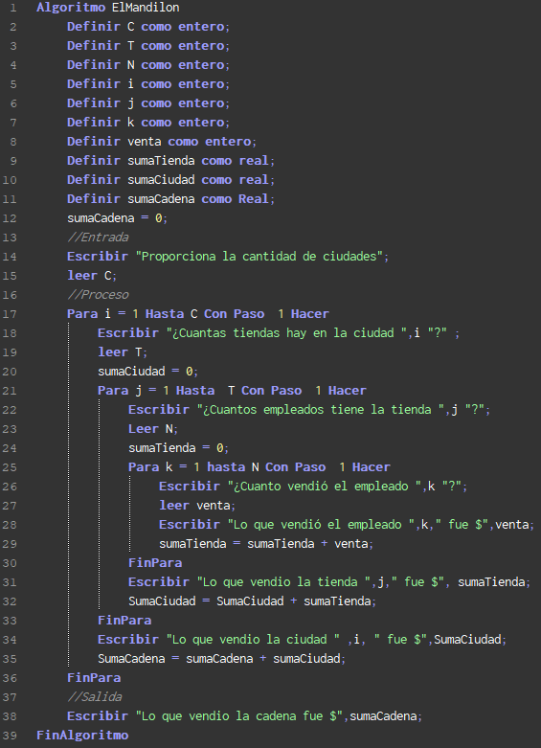

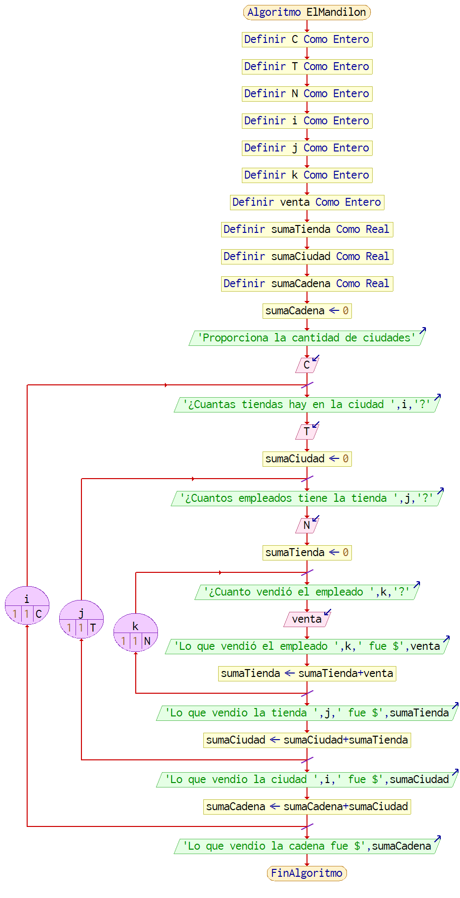

1. Un profesor tiene un salario inicial de $1500, y recibe un incremento de 10 % anual durante 6 años. ¿Cuál es su salario al cabo de 6 años? ¿Qué salario ha recibido en cada uno de los 6 años? Realice el algoritmo y represente la solución mediante el diagrama de flujo y pseudocódigo.

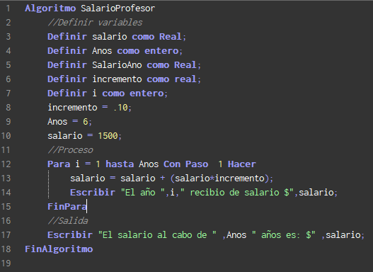

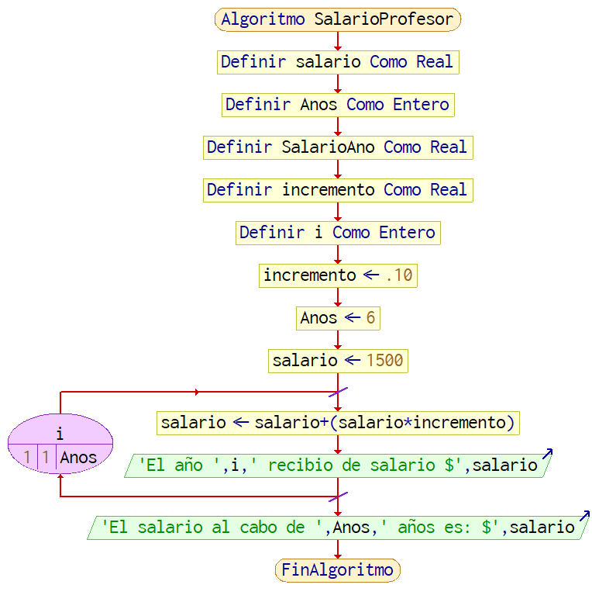

1. Realice el algoritmo para determinar cuánto pagará una persona que adquiere N artículos, los cuales están de promoción. Considere que si su precio es mayor o igual a $200 se le aplica un descuento de 15%, y si su precio es mayor a $100 pero menor a $200, el descuento es de 12%; de lo contrario, sólo se le aplica 10%. Se debe saber cuál es el costo y el descuento que tendrá́ cada uno de los artículos y finalmente cuánto se pagará por todos los artículos obtenidos. Represente la solución mediante el diagrama de flujo y el pseudocódigo.

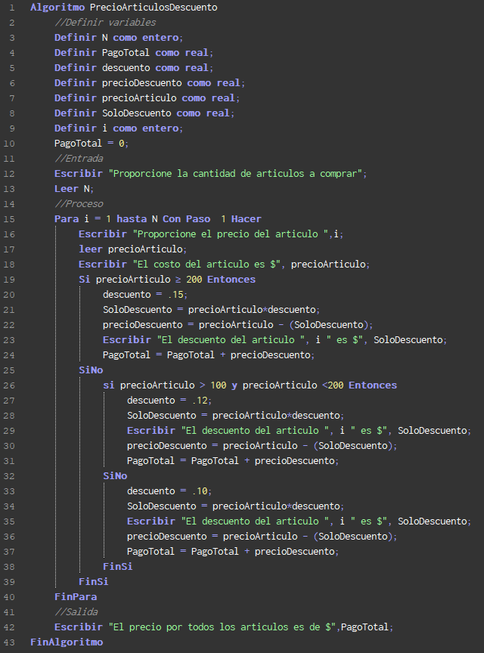

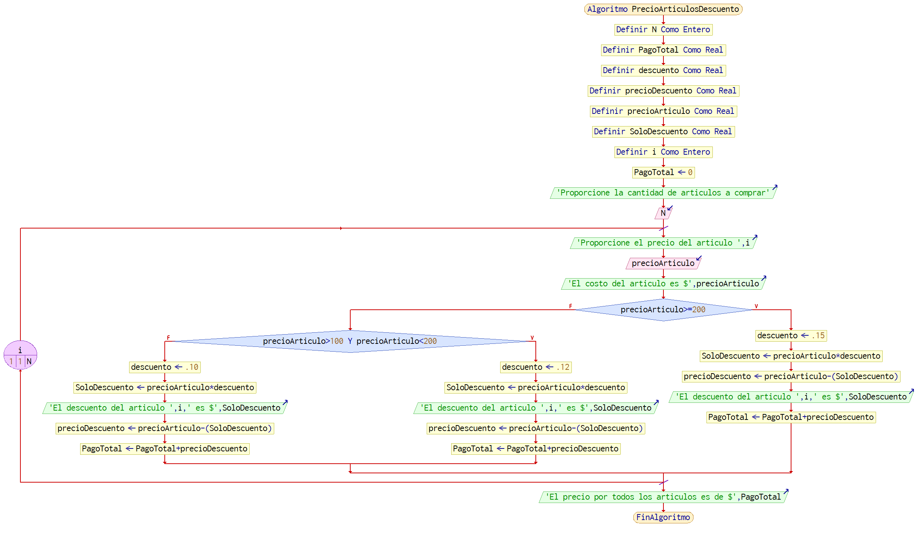

1. Realice un algoritmo y represéntelo mediante un diagrama de flujo para obtener una función exponencial, la cual está dada por

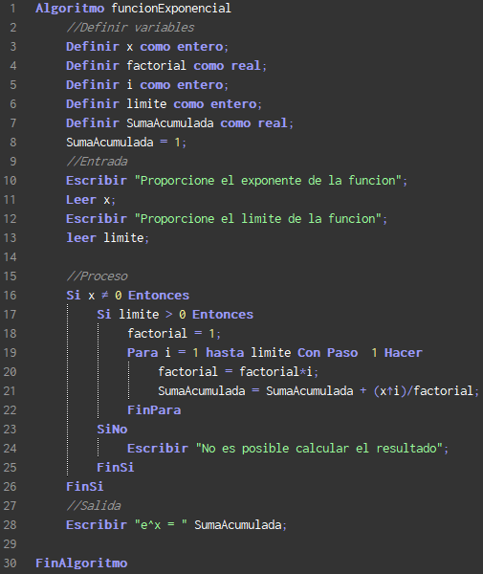

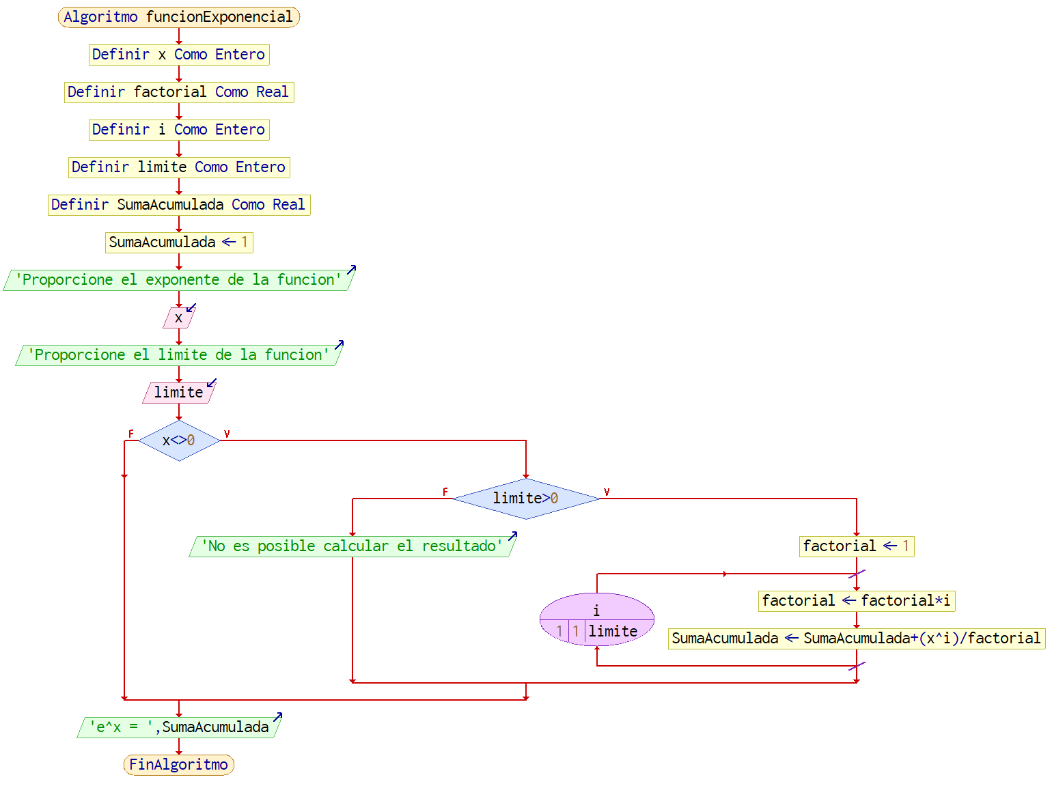

1. Un vendedor ha realizado N ventas y desea saber cuántas fueron por 10,000 o menos, cuántas fueron por más de 10,000 pero por menos de 20,000, y cuánto fue el monto de las ventas de cada una y el monto global. Realice un algoritmo para determinar los totales. Represente la solución mediante diagrama de flujo, pseudocódigo.

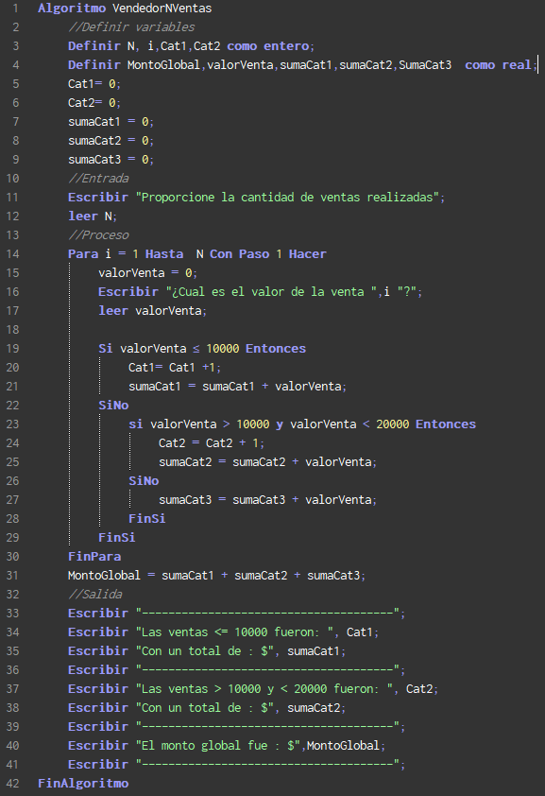

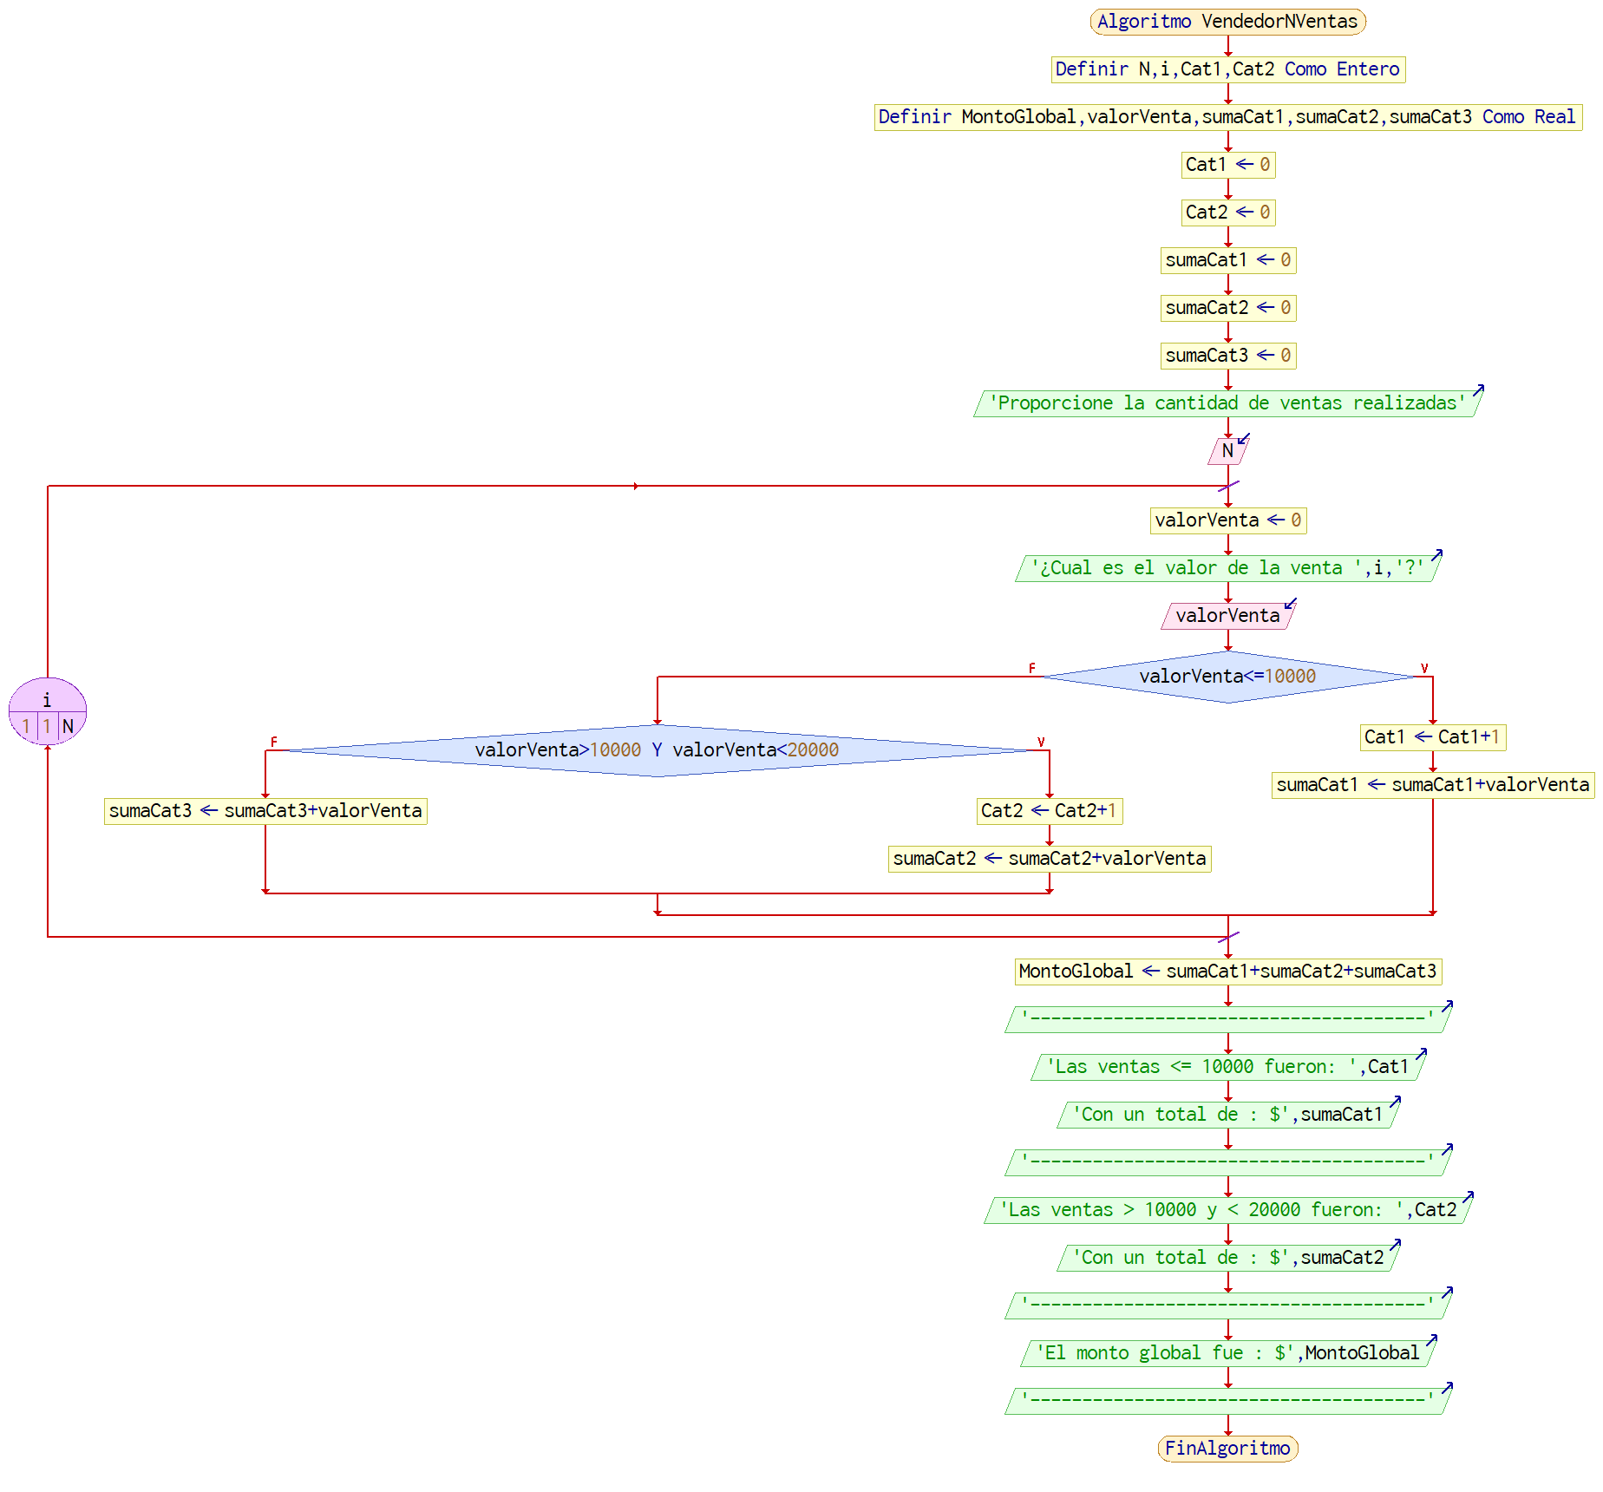

1. Realice un algoritmo para obtener el seno de un ángulo y represéntelo mediante diagrama de flujo y pseudocódigo.



1. El banco “Bandido de peluche” desea calcular para cada uno de sus N clientes su saldo actual, su pago mínimo y su pago para no generar intereses. Además, quiere calcular el monto de lo que ganó por concepto interés con los clientes morosos. Los datos que se conocen de cada cliente son: saldo anterior, monto de las compras que realizó y pago que depositó en el corte anterior. Para calcular el pago mínimo se considera 15% del saldo actual, y el pago para no generar intereses corresponde a 85% del saldo actual, considerando que el saldo actual debe incluir 12% de los intereses causados por no realizar el pago mínimo y $200 de multa por el mismo motivo. Realice el algoritmo correspondiente y represéntelo mediante diagrama de flujo y pseudocódigo.

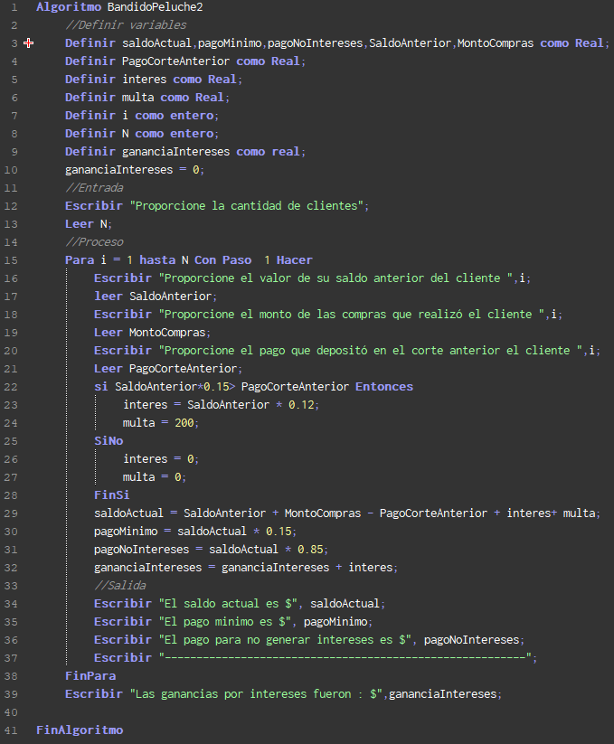

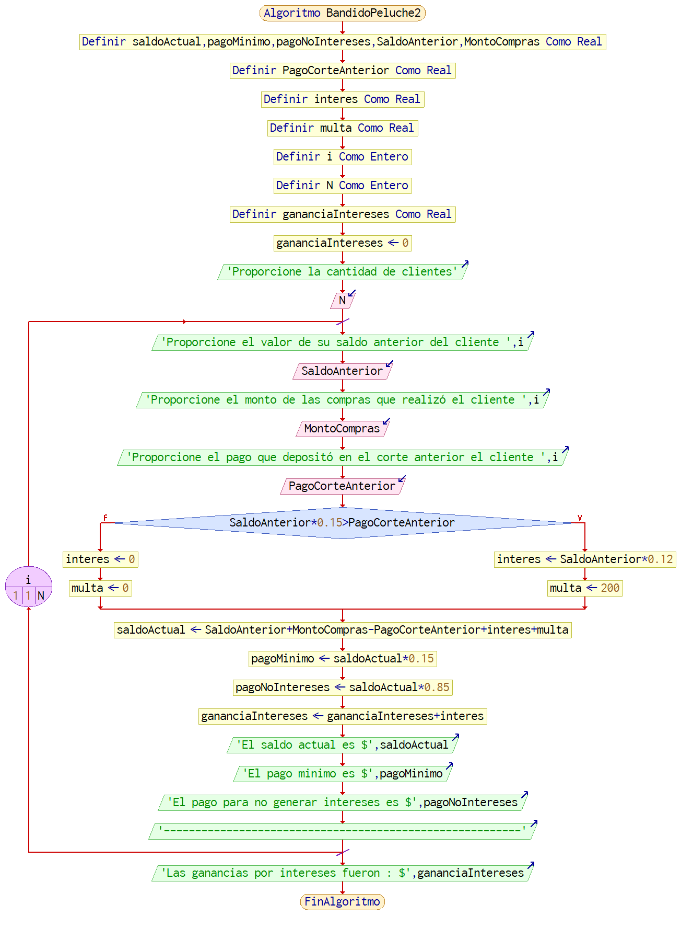

1. 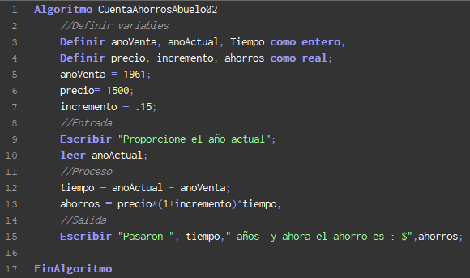En 1961, una persona vendió́ las tierras de su abuelo al gobierno por la cantidad de $1,500. Suponga que esta persona ha colocado el dinero en una cuenta de ahorros que paga 15% anual. ¿Cuánto vale ahora su inversión? P(1+i)n. Realice un algoritmo para obtener este valor y represéntelo mediante diagrama de flujo y pseudocódigo.

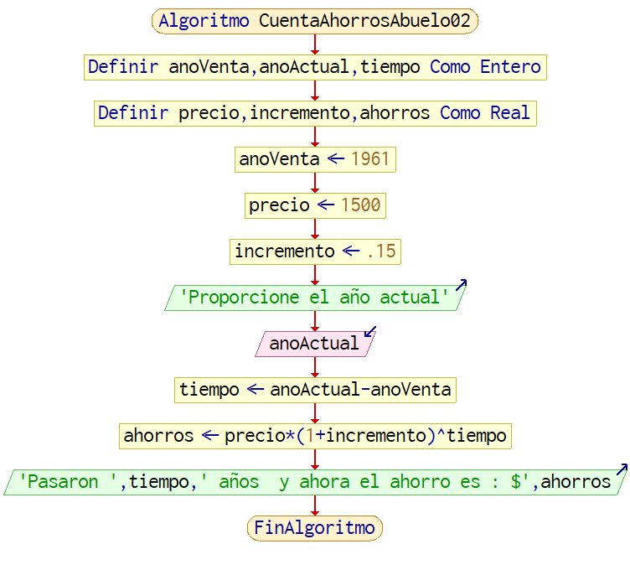

Formato de envío:

* Enviar a la plataforma enLinea2 un archivo con el nombre: ADA06_apellido_nombre.pdf